Eksamen R1 høst 2018

# DEL 1

# Uten hjelpemidler

## **Oppgave 1** (5 poeng)

Deriver funksjonene

1. 
2. 
3. 

## **Oppgave 2** (4 poeng)

Løs likningene

1. 

1. 

## **Oppgave 3** (5 poeng)

Gitt vektorene  og .

1. Bestem vektorsummen 
2. Avgjør om 
3. Avgjør ved hjelp av vektorregning om vinkelen mellom  og  er spiss, rett eller stump.

## **Oppgave 4** (5 poeng)

Funksjonen  er gitt ved



1. Vis at divisjonen  går opp.
2. Faktoriser  i lineære faktorer.

1. Løs ulikheten .

## **Oppgave 5** (4 poeng)

Andersen selger juletre. Han selger edelgran og vanlig gran. Av erfaring vet han at 70 % av de som kjøper juletre, er menn. Han vet også at 60 % av mennene og 40 % av kvinnene kjøper edelgran.

1. Hva er sannsynligheten for at det første treet han selger en dag, er edelgran?

Alle som kjøper edelgran, får et lodd i et lotteri. På julaften trekkes vinneren av lotteriet.

1. Hva er sannsynligheten for at vinneren av lotteriet blir en kvinne?

## **Oppgave 6** (2 poeng)

Funksjonen  er gitt ved



For hvilke verdier av  blir  en kontinuerlig funksjon?

## **Oppgave 7** (6 poeng)

Funksjonen *g* er gitt ved



1. Vis at 
2. Bestem *x*-koordinaten til eventuelle toppunkt og *x*-koordinaten til eventuelle bunnpunkt på grafen til *g*.
3. Bestem *x*-koordinaten til eventuelle vendepunkt på grafen til *g*.

## **Oppgave 8** (5 poeng)

I trekanten er  cm,  cm og  cm.

1. Konstruer trekanten.
2. Konstruer den innskrevne sirkelen til trekanten.

Trekanten er en del av firkanten der  cm,  og .

1. Konstruer firkanten. (Hint: Du kan få bruk for periferivinkler.)

# DEL 2

# Med hjelpemidler

## **Oppgave 1** (6 poeng)

Et gartneri produserer og selger en plante som får enten røde eller gule blomster. Sannsynligheten er  for at en tilfeldig valgt plante får gule blomster.

Astrid kjøper ti tilfeldige planter av denne typen.

1. Bestem sannsynligheten for at halvparten av plantene til Astrid får gule blomster.
2. Bestem sannsynligheten for at flere enn fem av plantene til Astrid får gule blomster.

Stian har fire like planter med gule blomster og seks like planter med røde blomster. Disse plantene skal han plante på én rekke i en blomsterkasse.

1. På hvor mange ulike måter kan han plassere plantene i kassen?

## **Oppgave 2** (6 poeng)

Trekanten *ABC* har sidelengder *a*, *b* og *c*. Vinkelhalveringslinjen til  skjærer linjestykket *AB* i punktet *D*.

En linje gjennom *A* er parallell med linjestykket *BC*. Linjen skjærer halveringslinjen i punktet *E*. Se skissen nedenfor.

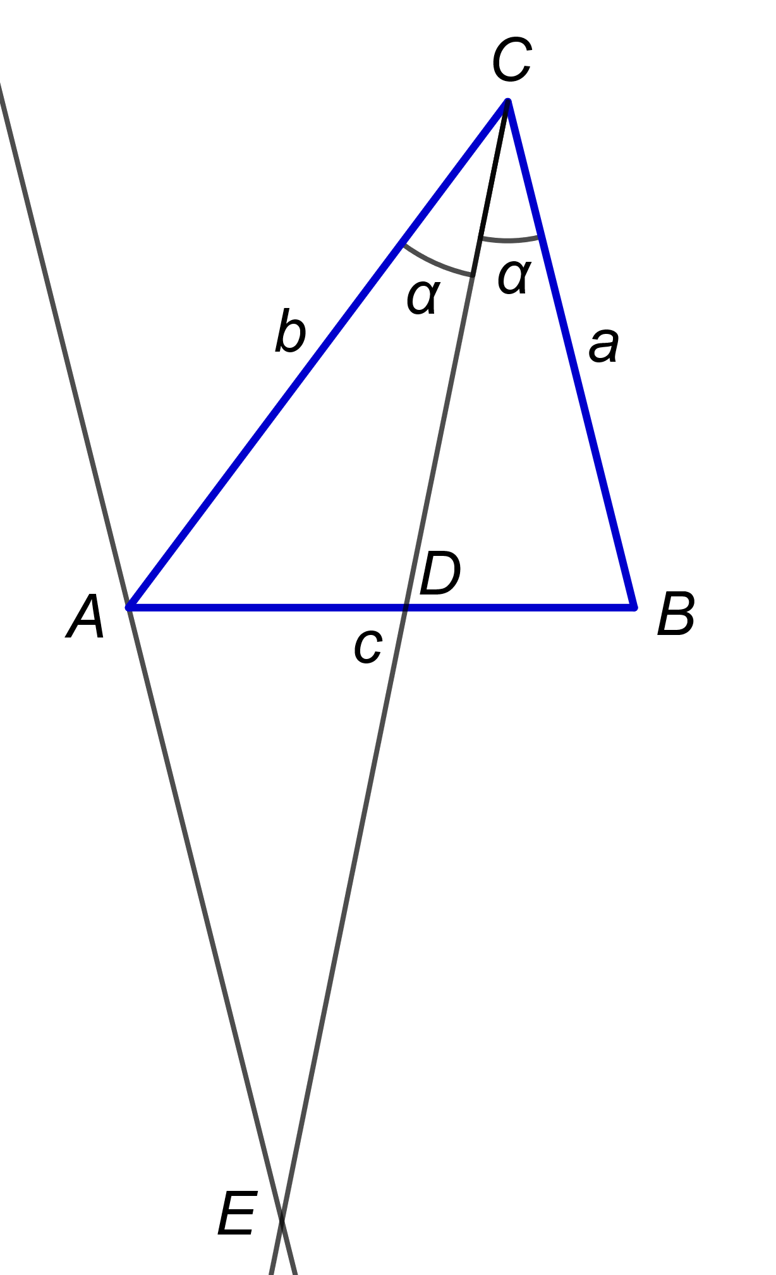

1. Begrunn at .
2. Begrunn at trekantene *AED* og *BCD* er formlike.
3. Begrunn at trekant *AEC* er likebeint.
4. Forklar at .

Set ,  og .

1. Bestem den eksakte verdien til lengden i dette tilfellet.

## **Oppgave 3** (6 poeng)

Gitt punktene  og .

1. Bestem en parameterframstilling for den rette linjen  gjennom punktene *A* og *B*.

Vektorfunksjonen  er gitt ved



1. Tegn grafen til  for . Tegn linjen  i samme koordinatsystem.

La  være det punktet på grafen til  som ligger nærmest linjen .

Et resultat fra geometrien sier at tangenten til grafen til  i punktet  er parallell med .

1. Bruk dette resultatet til å bestemme den eksakte verdien for den minste avstanden mellom linjen og grafen til .

**Oppgave 4** (6 poeng)

Funksjonen  er gitt ved



Skissen under viser grafen til  sammen med vendetangenten *t* i punktet *B*(0, 0). Punktet *A* har koordinatane (, 0). Punktet *C* er skjæringspunktet mellom linjen *t* og linjen . Punktet *D* er toppunktet på grafen til .

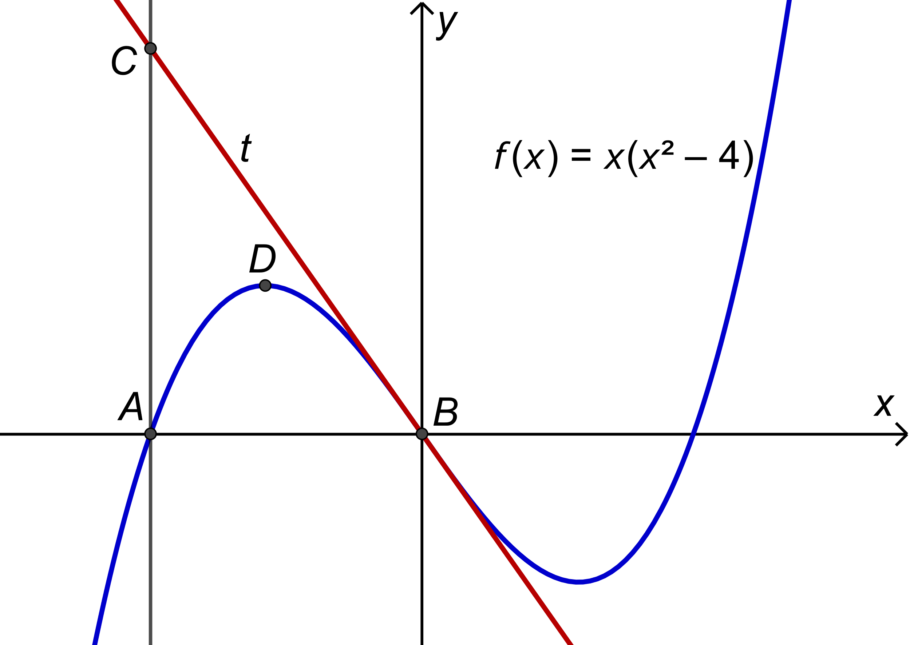

1. Bruk graftegner til å tegne grafen til  sammen med vendetangenten og punktene , ,  og .
2. Bestem forholdet mellom arealene av trekanteneog .

Vi ser nå på det generelle uttrykket



Punktene , ,  og  er definert ved at

*  er venstre nullpunkt
*  er origo
*  er skjæringspunktet mellom vendetangenten og den vertikale linjen gjennom 
*  er toppunktet på grafen til 

1. Bruk CAS til å vise at forholdet mellom arealene av trekantane og er uavhengig av .

# Kilder for bilder, tegninger osv.

* Alle bilder, tegninger og grafiske framstillinger: Utdanningsdirektoratet